Modelado de los casos de uso
 | C1- IDENTIFICACION
Descripción: | Para poder acceder a las funcionalidades del sistema y verificar la identidad de los usuario, se deberá acceder introduciendo un nombre de usuario (que será el que nombre.apellido@dominioempresa.com) y la contraseña que el usuario haya elegido. De esta manera controlamos accesos de personal ajeno y podemos restringir la información que el usuario ve en función de su puesto de trabajo.
Actor principal: | Coordinador técnico, responsable de almacén, cliente, técnicos informáticos y los correspondientes ayudantes.
Otros actores:
Requisitos funcionales cubiertos:
Precondiciones: | Contar con un correo corporativo y una contraseña.
Postcondiciones: | Tras un acceso correcto se accede a la pantalla con las opciones correspondientes a cada usuario.

ECENARIO PRINCIPAL
ACTOR | SISTEMA
Introduce el usuario y la contraseña | Busca en la base de datos si la combinación de datos es correcta

Escenarios excepcionales:
Si no se han introducido correctamente los datos, se pide al usuario que los vuelva a pedir.
Requisitos no funcionales involucrados: RNF33, RNF35
Frecuencia: Cada vez que el usuario quiera acceder al sistema

Diagrama de actividad:
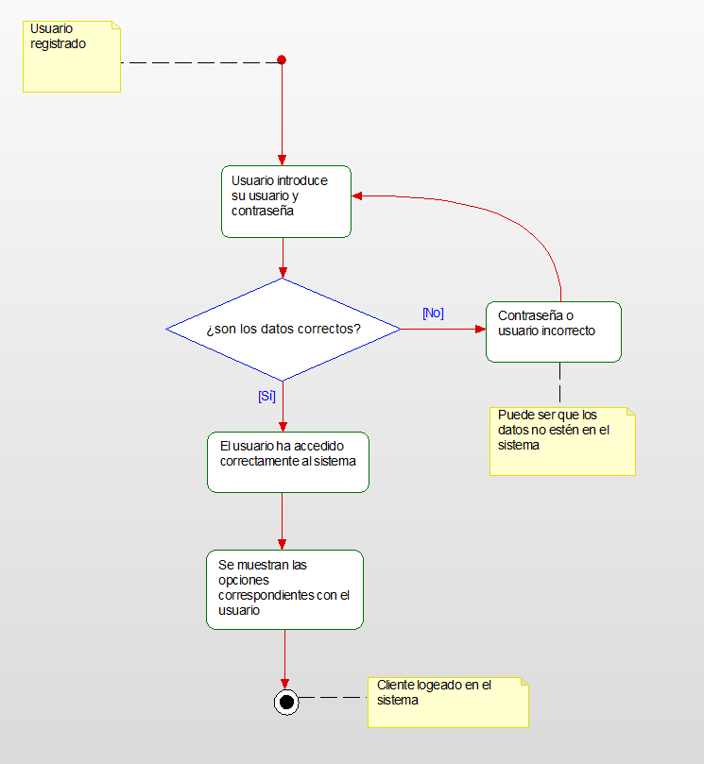

Descripción de la interfaz:
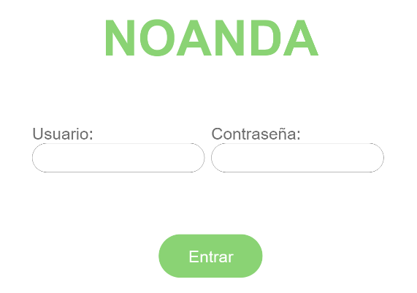
La interfaz cuenta con dos campos que el usuario deberá rellenar, el usuario (donde el trabajador pondrá su correo corporativo) y una contraseña.
Una vez introducidos dichos campos se le dará al botón de aceptar y se tendrá un menú con las opciones disponibles para el usuario, en función del trabajo que desempeñe.

 | C42- CONTROL DEL STOCK
Descripción: | El sistema mantiene un listado de las piezas que se consideran básicas, para tener un control de las entradas y salidas, es decir, que se actualice la cantidad que hay de cada tipo de piezas. Para ello, se considerará entrada cuando se recibe un pedido y salida cuando se emite la factura tras haber finalizado una petición de trabajo. Teniendo en cuenta esta información y el punto de control, el sistema compara los valores de punto de control y cantidad de piezas, para cuando sea menor realizar el pedido a los proveedores correspondientes.
Actor principal: | Sistema, ya que será el encargado de realizar las actualizaciones automáticas.
Otros actores: | Responsable de almacén, podrá corregir posibles problemas o errores puntuales.
Requisitos funcionales cubiertos: | RF6, RF7, RF8
Precondiciones: | Tener un listado de las piezas básicas, la información del proveedor que suministra dichas piezas, el punto de control por debajo del cual se genera el pedido, los pedidos recibidos y las facturas emitidas.
Postcondiciones: | Tener acceso a la información de cada pieza básica para actualizar la cantidad en almacén.

ECENARIO PRINCIPAL
SISTEMA
PASO 1 | Se busca cuál es el listado de piezas básicas sobre el que se tiene que tener el control del stock
PASO 2 | Se buscan los pedidos recibidos en los que participen las piezas básicas, si se encuentran se actualiza la cantidad en almacén de dicha pieza
PASO 3 | Se buscan las facturas emitidas en las que haya piezas básicas, si se encuentran se actualiza la cantidad en almacén de dicha pieza

Escenarios excepcionales o alternativos:
Si en el paso 1 no se han encontrado pedidos, se mira si se encuentran facturas
Si en el paso 2 no se han encontrado ni facturas ni pedidos, no se realizará ninguna opción.
Si en el paso 2 se encuentran facturas, y el número de piezas en almacén es 0 se mostrará por pantalla un error que el coordinador deberá subsanar ya que hay un desajuste de entradas y salidas de piezas (no debería darse)

Requisitos no funcionales involucrados:
Frecuencia: Cada vez que se cambie el estado de un pedido a recibido y/o se emita una factura.
Diagrama de la actividad:
Descripción de la interfaz: No se cuenta con una interfaz específica, ya que se trata de una tarea que realiza el sistema.
 | C17 – ASIGNAR PETICIÓN DE TRABAJO
Descripción: | Con la información relativa de los trabajadores, se puede consultar el historial de trabajo de cada técnico y teniendo en cuenta las peticiones de trabajo que aún no tienen asignadas un técnico, facilitar la labor de asignación de trabajo a un técnico.
Actor principal: | Coordinador técnico
Otros actores: | Ayudante de coordinador técnico
Requisitos funcionales cubiertos: | RF25
Precondiciones: | Tener un listado de los trabajadores y las peticiones sin técnico asignado
Postcondiciones: | Actualización de los trabajos pendientes del técnico y del estado de la petición de trabajo.

 | ECENARIO PRINCIPAL
 | ACTOR | SISTEMA
PASO 1 | Accede al listado de las peticiones de trabajo | Muestra el listado
PASO 2 | Se filtra en todo el listado aquellas marcadas como pendientes de asignar | Muestra las peticiones que cumplen la condición
PASO 3 | Selección de una petición | Visualización de los datos de esa petición
PASO 4 | Selección del técnico que mejor vaya a realizar esa labor | Actualización del estado de la petición y añadir una petición al listado de trabajos pendientes del técnico al que corresponda

Escenarios excepcionales o alternativos:
Frecuencia:
Diagrama de actividad:

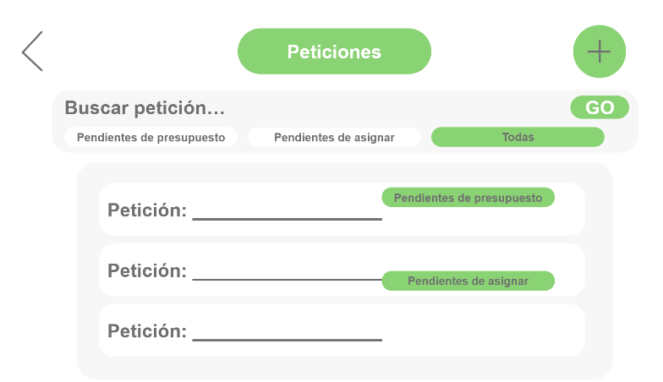
Descripción de interfaz:
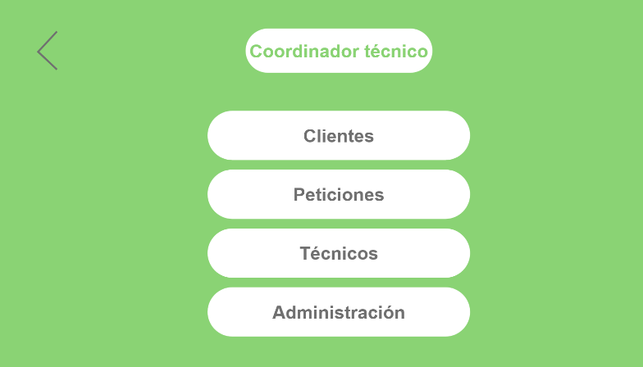

Pantalla con las acciones que el coordinador puede realizar Listado de todas las peticiones, con
sus posibles filtros.
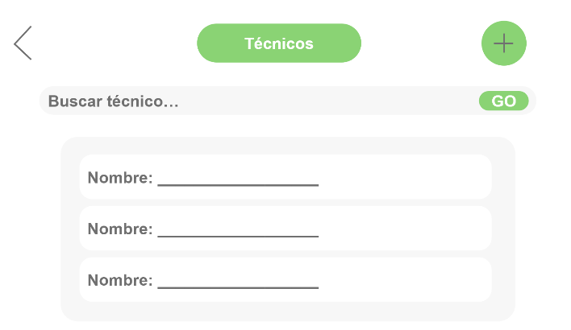
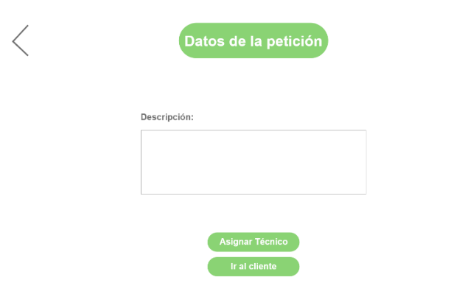
Visualización de la información de la petición de trabajo Selección del técnico encargado de realizar dicha petición de trabajo.

 | C18- GESTIÓN PIEZAS
Descripción: | Consiste en actualizar los listados de las piezas básicas y especiales y la información relativa a ellos para así, permitir que el sistema realice los pedidos de las piezas básicas y que se pueda consultar los datos de las piezas especiales para ver si es necesario o no realizar un pedido.
Actor principal: | Responsable de almacén
Otros actores: | Ayudante de almacén
Requisitos funcionales cubiertos: | RF6, RF7, RF9
Precondiciones: | Actores con permiso para acceder a la base de datos y poder modificar datos.
Postcondiciones: | Actualizaciones en la base de datos, de ser necesario.

 | ECENARIO PRINCIPAL
 | ACTOR | SISTEMA
PASO 1 | Se accede a los listados de las piezas | Muestra el listado de todas las piezas que hay en el sistema
PASO 2 | Se pueden añadir piezas nuevas | Se despliega la interfaz con el formulario a rellenar de los datos necesarios de la pieza
PASO 3 | Se pueden visualizar los datos de las piezas | Mostrar datos de la pieza que se haya seleccionado
PASO 4 | Si la pieza es especial, se pueden general pedidos de dicha pieza
PASO 5 | Se puede

Escenarios excepcionales o alternativos:

Requisitos no funcionales involucrados:

Frecuencia:

Diagrama de actividad:
Descripción de Interfaz:
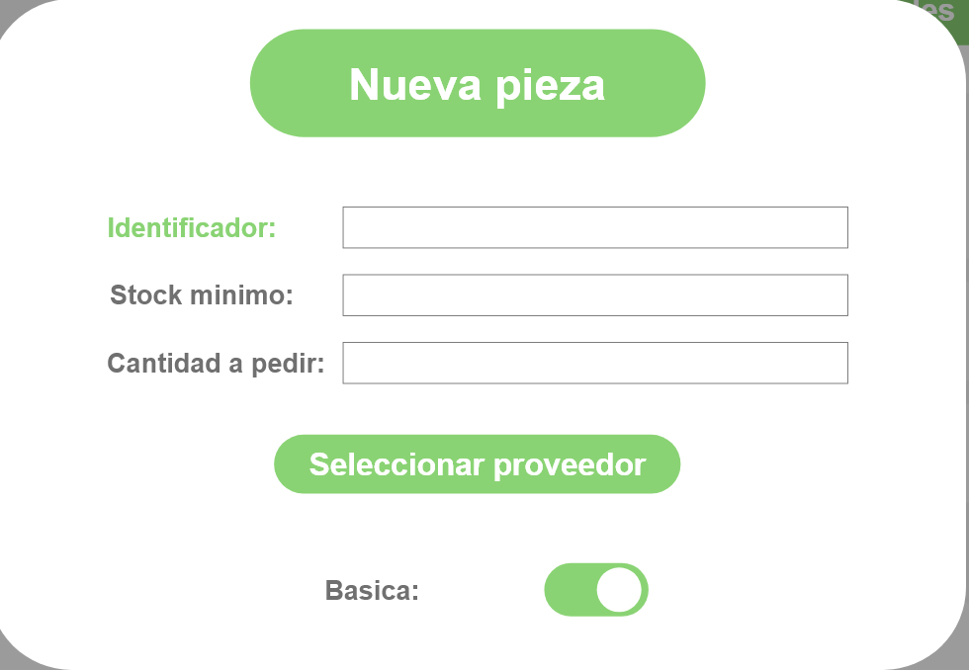
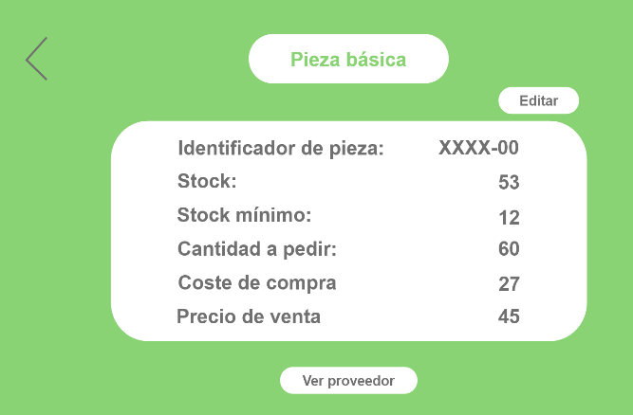
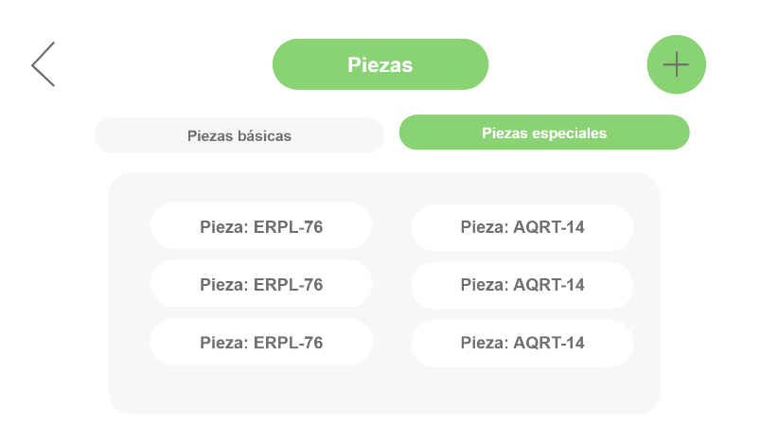
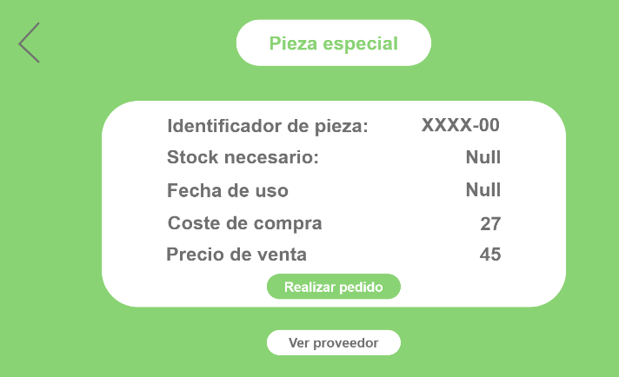

 | C20 – REALIZAR PEDIDO PIEZAS ESPECIALES
Descripción: | Consultando la información de los listados, se revisa el número de piezas del tipo que sea necesario, y en caso de ser insuficiente se rellenará un formulario de petición de pedido para el proveedor necesario.
Actor principal: | Responsable de almacén
Otros actores: | Ayudante de almacén
Requisitos funcionales cubiertos: | RF9
Precondiciones: | Tener los permisos correspondientes para realizar la operación.
Postcondiciones:

 | ECENARIO PRINCIPAL
 | ACTOR | SISTEMA
PASO 1

Escenarios excepcionales o alternativos:

Requisitos no funcionales involucrados:

Frecuencia:

Diagrama de actividad:

Descripción de Interfaz:

 | C7- GESTIÓN DE PETICIONES
Descripción: | Se tiene un listado con todas las peticiones de trabajo, y seleccionando una de ellas se tiene más información y se permiten mas acciones como la modificación de datos o registrar nuevas peticiones. Además, se pueden seleccionar peticiones aplicando criterios (como ver peticiones pendientes de presupuesto, o pendientes de asignación de un técnico…)
Actor principal: | Coordinador técnico
Otros actores:
Requisitos funcionales cubiertos: | R11, RF12, RF13
Precondiciones: | Tener los permisos correspondientes para realizar la operación.
Postcondiciones:

 | ECENARIO PRINCIPAL
 | ACTOR | SISTEMA
PASO 1

Escenarios excepcionales o alternativos:

Requisitos no funcionales involucrados:

Frecuencia:

Diagrama de actividad:

Descripción de Interfaz:

 | C41 – ACTUALIZAR FECHAS
Descripción: | El sistema completa automáticamente el campo fecha con el día y hora de ese instante al recibir una petición de trabajo, rellenar un pedido, emitir una factura, crear un parte de trabajo, marcar como finalizada una petición de trabajo…
Actor principal: | Sistema
Otros actores:
Requisitos funcionales cubiertos: | RF10, RF16
Precondiciones:
Postcondiciones:

 | ECENARIO PRINCIPAL
 | ACTOR | SISTEMA
PASO 1

Escenarios excepcionales o alternativos:

Requisitos no funcionales involucrados:

Frecuencia:

Diagrama de actividad:

Descripción de Interfaz:

 | C7 – GESTIÓN TRABAJADORES
Descripción: | Se tiene un listado de los trabajadores, para poder consultar información relativa a ellos, modificarla o eliminarla para poder tener un control de la plantilla total de la que se dispone.
Actor principal: | Coordinador técnico
Otros actores:
Requisitos funcionales cubiertos: | RF25, RF26
Precondiciones:
Postcondiciones:

 | ECENARIO PRINCIPAL
 | ACTOR | SISTEMA
PASO 1

Escenarios excepcionales o alternativos:

Requisitos no funcionales involucrados:

Frecuencia:

Diagrama de actividad:

Descripción de Interfaz:

 | C35- MOSTRAR PETICIONES DE TRABAJO PENDIENTE
Descripción: | Cada técnico podrá consultar las peticiones de trabajo que le han sido asignadas y aún no se han finalizado.
Actor principal: | Técnicos informáticos
Otros actores:
Requisitos funcionales cubiertos: | RF11
Precondiciones: | Tener acceso a los listados
Postcondiciones:

 | ECENARIO PRINCIPAL
 | ACTOR | SISTEMA
PASO 1

Escenarios excepcionales o alternativos:

Requisitos no funcionales involucrados:

Frecuencia:

Diagrama de actividad:

Descripción de Interfaz:

 | C10 – CREAR FACTURA
Descripción: | Cuando se tiene el parte de trabajo de una petición finalizada, se revisa que la información es correcta para entonces generar la factura y enviársela al cliente. Además, se consultará el presupuesto, para revisar las posibles variaciones y poder elaborar presupuestos más precisos en un futuro.
Actor principal: | Coordinador técnico
Otros actores:
Requisitos funcionales cubiertos: | RF13
Precondiciones: | Disponer del parte de trabajo y la petición de trabajo asociada, además de tener el presupuesto en caso de que lo haya.
Postcondiciones:

 | ECENARIO PRINCIPAL
 | ACTOR | SISTEMA
PASO 1

Escenarios excepcionales o alternativos:

Requisitos no funcionales involucrados:

Frecuencia:

Diagrama de actividad:

Descripción de Interfaz:

 | C32- GESTION PARTES TRABAJO
Descripción: | Creación y modificación de los partes de trabajo realizados por cada técnico, además de permitir consultar la información necesaria.
Actor principal: | Técnicos informáticos
Otros actores:
Requisitos funcionales cubiertos: | RF16
Precondiciones:
Postcondiciones:

 | ECENARIO PRINCIPAL
 | ACTOR | SISTEMA
PASO 1

Escenarios excepcionales o alternativos:

Requisitos no funcionales involucrados:

Frecuencia:

Diagrama de actividad:

Descripción de Interfaz:

 | C44 – GESTION DE INFORMES
Descripción: | Con los datos de las facturas emitidas, los pedidos y los partes de trabajo se generan unos informes de cada uno, además de generarse un informe de gastos y beneficios.
Actor principal: | Sistema
Otros actores: | Coordinador técnico, para revisar que los informes no contienen erratas y en caso de tenerlas, subsanarlas
Requisitos funcionales cubiertos: | RF17, RF18, RF19
Precondiciones:
Postcondiciones:

 | ECENARIO PRINCIPAL
 | ACTOR | SISTEMA
PASO 1

Escenarios excepcionales o alternativos:

Requisitos no funcionales involucrados:

Frecuencia:

Diagrama de actividad:

Descripción de Interfaz:

